高三 地理
专题二 自然地理环境的整体性与差异性
自然地理环境的组成要素： 、 、 、 、 、 等。

一、考试要点及具体考试内容要求
（一） 自然环境中的物质运动和能量交换
★1．地壳内部物质循环
（1）三大类岩石（P：77）
三大类岩石的比较表
分 类 |  | 形成过程 | 典型岩石
岩浆岩 | 侵入岩 | 在地球 压力作用下 地壳上部， 而成。 | 花岗岩
岩浆岩 | 喷出岩 | 岩浆在地球 压力作用下 地表，  而成。 | 玄武岩、流纹岩
沉积岩 |  | 裸露地表的岩石在 （风化、侵蚀、搬运、沉积、固结成岩）下形成的岩石。  其典型特征是具有层理构造、常含有 。 | 石灰岩、页岩、砂岩、砾岩
变质岩 |  | 已经形成的岩石在一定的温度和压力下发生  形成变质岩。 | 石灰岩变质为大理岩、页岩变质为板岩

（2）地壳物质循环（P：77）：
从 到形成各类 ，再到 的过程，就是岩石圈的物质循
环过程，也是 的塑造过程，它们存在的基础是 。
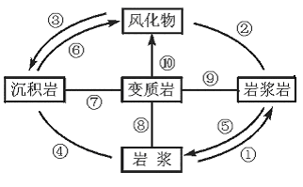
请说明下图中各个数字序号所代表的含义。
① ②
③ ④
⑤ ⑥
⑦ ⑧
⑨ ⑩
●注意岩石圈物质循环的各种变式图
★2．影响地表形态变化的内、外力因素
（1）褶皱、断层的特点、成因及其地表形态。（P：78）
地质构造 |  | 特点 | 成因 | 对地形的影响 | 实践意义
褶  皱 | 背斜 | 岩层弯曲方向：  岩层新老关系： | 岩层受到地壳运动产生的强大的 作用后，发生的弯曲变形，产生一系列的波状弯曲。 | 正态地形：  成山；  成谷  倒置地形：  成谷，原因：  ；  成山，原因：  。 | 石油、天然气多储存于  构造中；  盆地中多地下水；修地下隧道选择 处
褶  皱 | 向斜 | 岩层弯曲方向：  岩层新老关系： | 岩层受到地壳运动产生的强大的 作用后，发生的弯曲变形，产生一系列的波状弯曲。 | 正态地形：  成山；  成谷  倒置地形：  成谷，原因：  ；  成山，原因：  。 | 石油、天然气多储存于  构造中；  盆地中多地下水；修地下隧道选择 处
断层 |  |  | 地壳运动产生的强大  或 ，使岩层发生断裂，并沿断裂面发生明显的错动、位移。 | 相对上升的岩体形成 或  ；相对下降的岩体形成  或 。 | 隧道、水库选址尽量要避开断层
（2）流水、风力、冰川等外力作用对地表形态的塑造。（P：75-77）
分布区 | 外力 | 侵蚀地貌 | 堆积地貌
主要在湿润、半湿润地区 | 流水
干旱地区 | 风力
高纬度、高海拔地区 | 冰川 |  | 冰碛地貌

★ 3．大气受热过程
（1）大气的受热过程（P：30） 关键抓住几个辐射
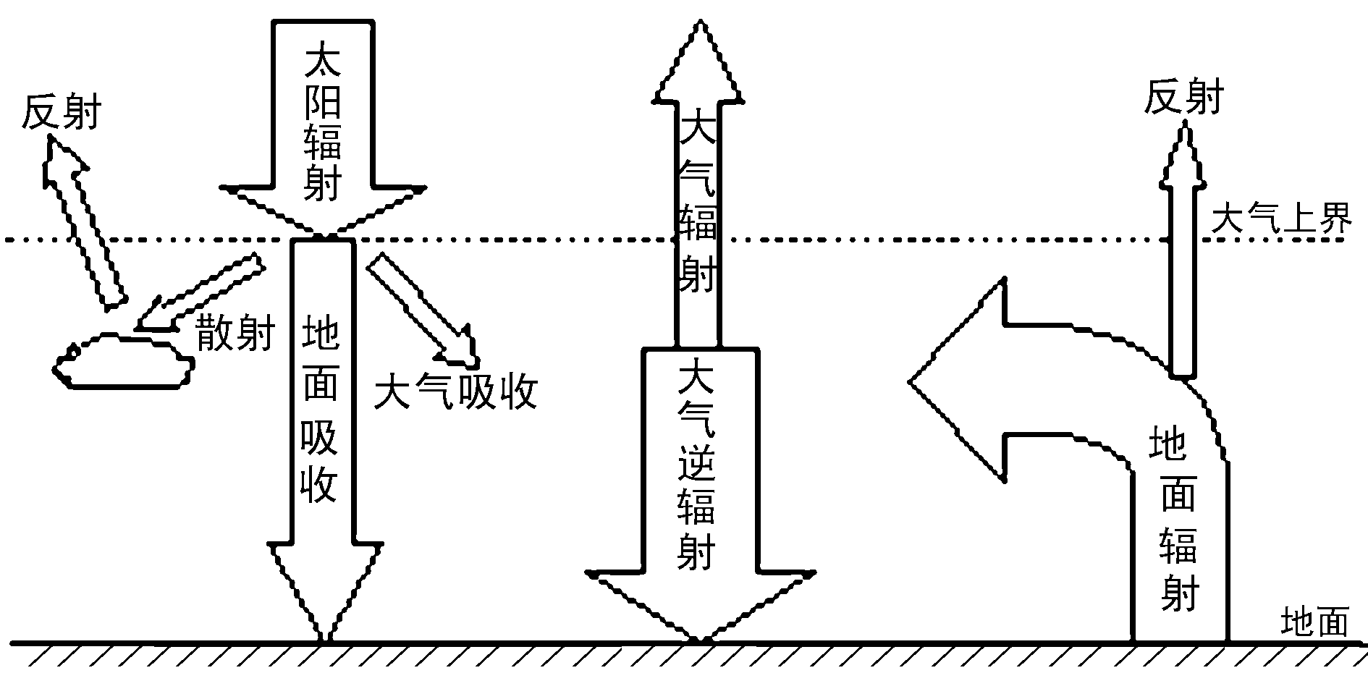
大气
宇宙
地面
图1-5
太阳
①
②
③
④
图1-6

是地球上最主要的能量来源；地球大气对 短波辐射吸收较少，而对
长波辐射吸收得比较多，因而 是近地面大气主要、直接的热源；
是大气增温最重要的方式。
（2）大气保温作用的基本原理（P：31图）
地面的长波辐射除少部分透过大气返回宇宙空间外，绝大部分被对流层中的水汽和二氧化碳吸收，使大气增温。大气在增温的同时向外辐射热量，其中大部分朝向地面（与地面辐射方向 ），即通过 辐射将热量还给地面，从而补偿了地面辐射损失的热量，对地面起到保温作用。
●用大气对太阳辐射的削弱作用及对地面的保温作用解释晴天昼夜温差大。
。
（3）大气热力环流的形成过程（P：31-32）:
热力环流是由于 而形成的空气环流，它是大气运动最 的形式。
①
②
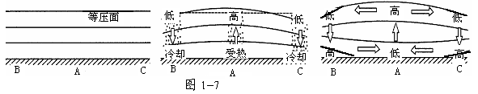
特别指出的是：高压、低压是同一水平面比原来受热均匀时的增加或减小，而在同一地点的垂直方向上，海拔越高气压始终越低。
试比较A C ① ②四点的气压高低。
等压面弯曲规律：高而高弯，低而低弯：反之，高弯而高，低弯而低。
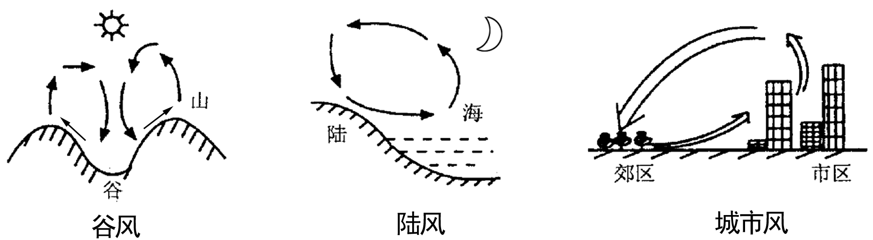
在自然界中，常见的热力环流形式有山谷风、海陆风、城市风等，如图1－8所示。
图1-8

★ 4、全球气压带、风带 （抓住纬度位置记忆气压带、风带）
（1）全球气压带、风带的分布及移动规律（P：37--38）
由于太阳辐射对各纬度加热不均，全球近地面形成七个气压带、六个风带。
全球的气压带和风带随着太阳直射点的季节移动而移动，就北半球而言，大致是 ， 。其移动规律。
图见必修1 P37～38

请完成下图中的三圈环流，并说出图中气压带、风带的名称。
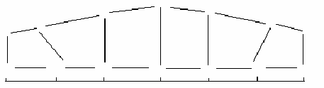
90⁰ 60⁰ 30⁰ 0⁰ 30⁰ 60⁰ 90⁰N
① ② ③ ④ ⑤ ⑥ ⑦
A B C D E F

① ② ③ ④
⑤ ⑥ ⑦
A B C
D E F
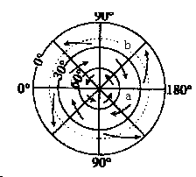
例：右图是某半球近地面风带分布示意图，
读图回答下列两题.(2006江苏)
（ ）（1）图中a处盛行风向是
A.东北风 B.西北风
C.东南风 D.西南风
（ ）（2）图中b处气候特征是
A．炎热干燥 B．高温多雨
C．温和干燥 D。温和湿润

（2）气压带、风带的分布和移动规律及其对气候的影响。（P：41）
一般地说， 气压带气流下沉，降水 ，气候 ，低气压带 ，降水 ；由较 纬度流向较 纬度的风带，易形成降水，由较 纬度流向较 纬度的风带，不易形成降水。而由于气压带、风带的移动会使同一 在不同的
受不同的气压带或风带的控制，因而气候呈季节性变化规律。
（3）主要气候类型的特征、成因及分布
气候类型 | 分布规律及分布地区 | 成因  （大气环流状况） | 气候特征 | 降水特征
热带雨林气候 | 两侧，非洲 、南美洲 河流域、  东南亚 等 | 常年受  控制 |  | 年  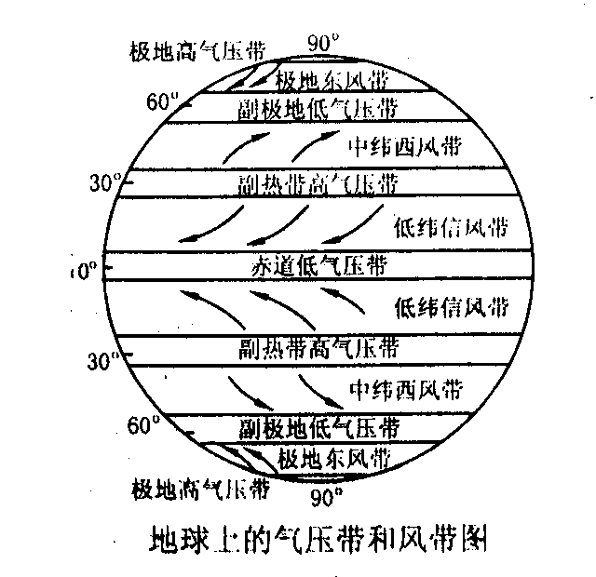  雨  型
温带海洋性气候 | 南北纬 度大陆 （除亚洲和南极  洲外，各大洲都有分布，  地区分布最广 。） | （位于温带大陆西海岸）常年受  影响
地中海气候  （亚热带） | 南北纬 度大陆  （除南极洲外各洲都有分布，  地区分布最广。） | 夏季受 控制，冬季受 影响 |  | 冬  雨  型
热带草原气候 | 热带雨林两侧，非洲、南美洲、澳大利亚 | 受 （夏季、湿季）和  （冬季、干季）交替控制 |  | 夏  雨  型
热带季风气候 | 亚洲南部的 半岛和亚洲东南部的 半岛。 | 海陆热力性质差异和气压带、风带的季节移动（ 季风）  夏季盛行来自 的偏南风，冬季盛行来自  的偏北风 |  | 夏  雨  型
亚热带季风气候 | 南北纬25⁰～35⁰之间的大陆  岸，我国 一线以南，日本南部等 |  |  | 夏  雨  型
温带季风气候 | 35⁰N～60⁰N的大陆  我国华北、东北，俄罗斯远东地区，日本，朝鲜半岛等 |  |  | 夏  雨  型
热带沙漠气候 | 回归线两侧大陆  和 | 常年受 或  控制，降水稀少 |  | 少雨型
温带大陆性气候 | 南北纬40⁰～60⁰的大陆 ；  亚欧大陆和北美大陆的内部地区 | 深居 ，终年受大陆气团控制 |  | 少雨型
●两个注意点： 1、分布一定到落实到图上，可参考地图册P12“世界气候（三）”
2、注意各种气候类型的气温曲线变化和降水量柱状图，可参考书本P42
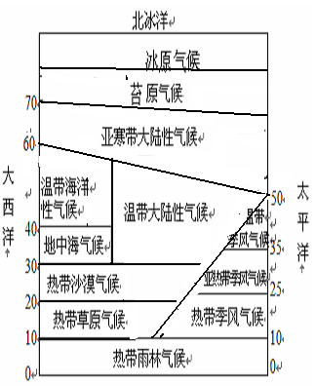

（4）季风环流（P：41 活动，）
季风环流是全球性 的重要组成部分。由于 分布的影响，实际的气压带并不完全呈 状分布，而在海洋和大陆分别随 变化形成高、低气压中心，并引起冬、夏季风向的变化。全球季风环流以亚洲 和 最为典型，如图1-11和下表所示。
东亚季风和南亚季风的成因、风向比较表
地区 | 季节 | 形成原因 | 风向及来源 | 气流性质 | 气候特征 | 气候类型
东亚 | 冬季 | 海陆热力性质差异 | 西北季风，来自亚洲高压（即  高压），由陆地吹向 | 冷干 |  | 1、  2、
东亚 | 夏季 | 海陆热力性质差异 | 东南季风，来自西太平洋 高压，由 吹向 | 暖湿 |  | 1、  2、
南亚 | 冬季 | 海陆热力性质  的差异及  位置的季  节移动 | 东北季风，来自 高压，  由 吹向 | 热干
南亚 | 夏季 | 海陆热力性质  的差异及  位置的季  节移动 | 西南季风， 向北越过赤道向右偏转成 风，由海洋吹向陆地 | 热湿
●特别注意P41 2.15图上的月份、高低气压中心名称及位置、风向等
★ 5．天气系统（P：44-47）
（1）锋面系统的特点
冷锋  与  天气 | 气团主动向 气团移动的锋叫冷锋， 气团被迫抬升，水汽在上升冷却过程中成云致雨。  冷锋过境时：会出现 等天气。 降水多出现  在 （位置）。  冷锋过境后： 气团占据原来暖气团位置， 、  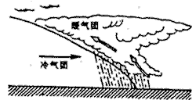  、 。我国北方夏季的 ，冬春季节的大风或 天气，以及冬季的 ，属冷锋天气。
暖锋  与  天气 | 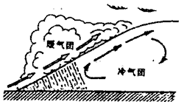  暖气团 向冷气团移动的锋叫暖锋。 气团沿冷气团主动地徐徐爬升，常伴随云、雨。  暖锋过境： 加厚，形成 降水；降水多出现在  暖锋过境后：受单一 气团控制， 、 、 。我国长江中下游地区和 地区，常有暖锋活动。
准静止锋与天气 | 冷、暖气团势均力敌，或遇地形阻挡，锋面移动缓慢，或较长时间在一个地区摆动，造成  的天气。初夏，我国长江中下游地区的 就是准静止锋造成的；冬半年的昆明准静止锋使得昆明和贵阳天气有很大差异。
●注意：1、锋的图例；2、冷锋、暖锋图中冷气团的箭头；3、掌握不同类型锋的特征，判断冷暖锋。
（2）低压、高压系统的特点
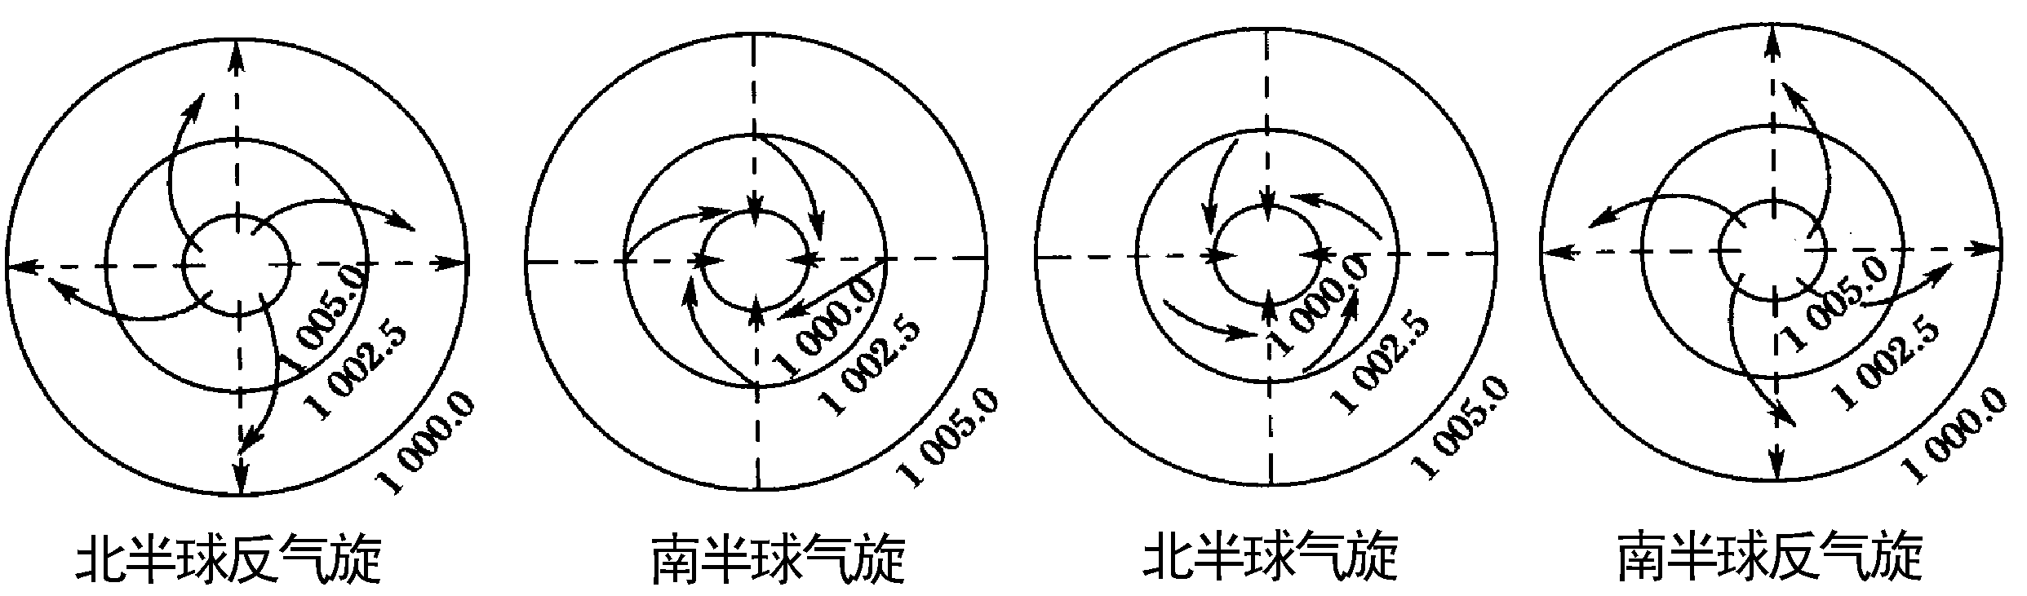
气旋、反气旋是对天气系统 状况的描述，低压、高压是对天气系统 状况的描述。实际上气旋就是低压系统，反气旋就是高压系统。判定法则：左右手定则

低压（气旋）、高压（反气旋）系统的特点与天气
气流（气压）状况 | 气流的水平运动方向 | 中心气流及天气状况 | 实例
气旋（低压中心） | 气流由四周向中心辐合，北逆南顺 | 上升，多阴雨天气 | 台风
反气旋（高压中心） | 气流由中心向四周辐散，北顺南逆 | 下沉，多晴朗天气 | “伏旱”天气、秋高气爽
●注意锋面气旋中冷锋和暖锋出现的位置
★ 6、水循环
按水循环发生的领域，可分为 、 、 三种类型。
（1）水循环的过程和主要环节（P：59）
水循环的主要环节如图1-13所示，主要有：蒸发、降水、水汽输送、地表径流、下渗、地下径流、植物蒸腾等。
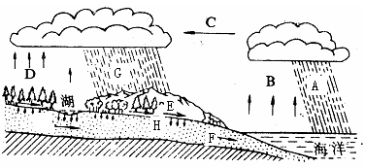
（1）写出水循环过程中各环节名称：
A
B
C
D
E
F
G H
（2）其中 字母代表的环节组成了海陆间循环； 字母代表的环节组成了海上内循环； 字母代表的环节组成了陆地内循环。使陆地上的水不断地得到补充，水资源得以再生的是 循环。
●注意：（1）台风登陆属 环节，江河入海属 环节，跨流域调水是人类改变了 环节。外流河参与了 循环和 循环，内流河（如塔里木河）只参与了 循环。
（2）水循环是在 四大圈层之间通过各个环节的 运动过程。
（2）水循环的地理意义（P：60）：①使地球上的各种水体处于不断 状态，维持全球水的 ；②是地球上最活跃的物质迁移和能量转移过程之一，缓解不同 热量收支不平衡的矛盾，是 间联系的主要纽带；；③是自然界最富动力作用的循环运动，不断塑造着 。

★ 7．洋流（P：61～62图3.4 图3.5）
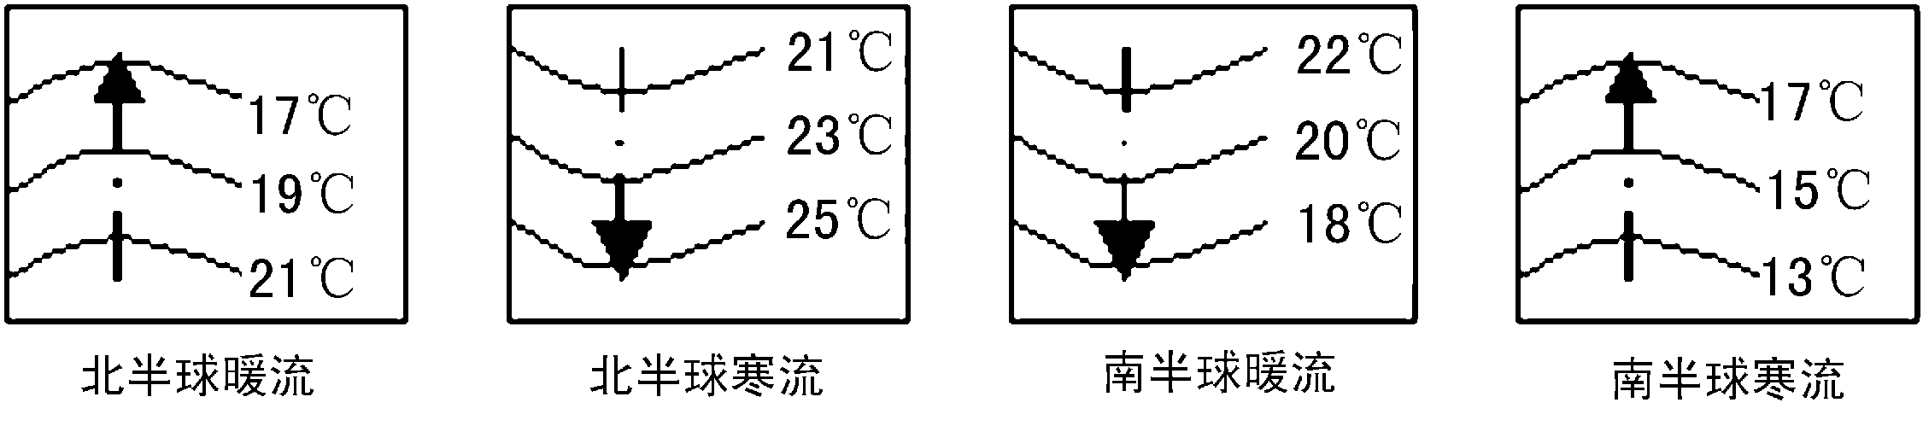
（1）世界洋流及其分布规律：
根据 ，洋流分为暖流和寒流。

洋流按成因分为： 、 和
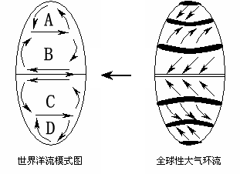
▲
▲

洋流分布规律：
① 海区形成以 为中心的大洋环流，北顺南逆；
②北半球 海区形成以 为中心的 时针大洋环流；
③南纬40°附近海域形成环球性西风漂流。
④北印度洋海区受季风影响，夏顺（西南季风影响）、冬逆（东北季风影响）
（2）洋流对地理环境的影响(P:62)
影响对象 | 影 响 | 举 例
气候 | 洋流对 气候影响很大。暖流起 作用，寒流起 作用。 | 欧洲西部温带海洋性气候的形成、摩尔曼斯克港终年不冻等都是受  的影响。澳大利亚、秘鲁西海岸热带荒漠环境的形成则受沿岸  的影响。
海洋生物 | （1）寒、暖流交汇，海水受到扰动，将下层的营养盐类带到表层，有利于  大量繁殖，为鱼类提供饵料；并且形成“水障”，阻碍鱼类游动；（2）秘鲁附近海区， 将深层营养盐带到表层，鱼类饵料丰富。 | 加拿大 渔场、  日本 渔场、欧洲  渔场都形成于寒、暖流交汇处；  渔场则受上升流的影响。  （注意模式图中▲的位置）
海洋航行 | 影响航行速度、时间及经济效益。 | 顺流速度快，逆流速度慢。
海洋污染 | 扩大污染范围，加速污染物扩散。 | 油轮发生泄漏。
海水温度和盐度 | 同纬度海区暖流经过海水温度高、盐度高；寒流情况相反

（二）、自然环境的整体性和差异性
★ 1、自然地理要素与地理环境
（1）自然地理环境的组成要素： 等。（P：90）
（2）自然地理要素在地理环境形成和演变中的作用（P：90以生物为例）
生物在地理环境形成中的作用：（归根结底是由于 ）
一个迁移： 和 的迁移；
两种转换： 物转化成 物； 能转化为 能。
三圈改造：
 | 对地理环境的影响
大气圈 | 改变原始大气成分（使原始大气演化成现代大气，适合生物呼吸）
水圈 | 改变 的化学成分，改善 的水分状况。
岩石圈 | 加快岩石的风化；促进土壤的形成；参与沉积岩的形成；

绿色植物在改造自然、保护环境、维护生态平衡等方面也有重要作用。
例如： 山区---
干旱地区-----
城市--------

人类活动对环境的作用：人类是自然地理环境的产物，从其诞生之始即成为地理环境的要素之一。能够有意识地适应和改造自然，使其更适合人类的生存，并且能够有意识地提高这种适应和改造的能力，是人类区别于其他地理要素的最显著特点。因此，人类又是地理环境中非常特殊的要素。人类在自身不断发展的同时，对自然地理环境的影响也愈来愈大。
★ 2、 地理环境的整体性
（1）地理环境各要素的相互作用
水文
地貌
土壤
气候
生物(植被)
● 试对图中的每个箭头各举一例

（2）地理环境的整体性及其对人类活动的影响
整体性的四个方面：①
②
③
④
● 注意书上的举例、案例等。

对人类活动的影响：（以厄尔尼诺现象为例）
 | 正常年份 | 厄尔尼诺发生的年份
洋流 | 秘鲁寒流沿秘鲁沿岸向西北流 | 温暖海水从赤道向南流动，水温异常升高
生物 | 秘鲁寒流上升流带来丰富的诱饵，形成渔场 | 该海区水温升高，营养物质减少，浮游生物和鱼类、鸟类死亡，渔业减产
大气环流 | 沃克环流（热力环流），赤道太平洋西岸气流 ，东岸气流 | 沃克环流 ，赤道太平洋部东岸下沉气流因水温升高而减弱或消失，甚至出现 ，西岸上升气流减弱或消失。
天气气候 | 西岸降水较 ；  东岸降水较少，形成 景观 | 西岸的澳大利亚以及印尼、非洲等地 ，出现严重旱灾；  东部荒漠地带暴雨成灾

● 认识自然地理环境的整体性，对我们利用自然资源、修复生态系统和改善环境质量，都具有重要
意义。
自然资源是自然地理环境的组成部分。各种自然资源之间是相互影响、相互制约的；资源与环境也是分不开的。如果一种资源或资源整体发生变化，都将使其他资源及其环境发生变化。例如：在热带雨林中，树木要吸取土壤中的营养物质，树叶落下腐烂后经微生物分解为营养物质，归还给土壤，又供植物利用。这样，物质就可以循环不止，森林资源得到不断更新。如果人类滥采滥伐森林，就会改变热带雨林合理的种群结构，可能造成森林退化、土壤侵蚀、物种灭绝等严重问题。因此，人类对资源的利用，必须预先就其对环境及资源整体可能产生的影响作出全面评估，综合平衡，防止和减小由于人类开发可能造成的破坏，并促使环境及各种资源正常发展。
★ 3、地理环境的地域分异规律
（1）地域分异规律
地域差异的含义：地理环境的整体及各组成部分，按照一定的空间方向发生分化，以至形成多极自然区域现象。可以说，地球上不存在两个自然状况完全相同的区域。这种差异体现在不同的空间尺度上，即规模有大有小，有全球性分异，如 分异和 分异。
陆地环境地域分异尺度比前者 （大、小）。其成因：不同地区由于 位置和 位置不同，水热组合不同，形成不同的 ；不同的气候类型又对应了与之统一的
和 类型；相应的气候、植被和土壤共同形成了具有一定宽度、呈带状分布的陆地自然带。

分异规律（3个）： 由赤道到两极的地域分异规律（纬度地带性规律）
①影响因素： (从低纬向高纬递减)
②形成基础：
③变化规律：自然带沿 变化方向(即南北方向)，由赤道向两极作有规律的更替；沿纬线方向(即东西方向)延伸。
④分布地区： 和 地区较为典型，中纬度 地区较为复杂
高纬度 | 横贯整个大  陆的自然带 | 苔原带、针叶林带
低纬度 | 横贯整个大  陆的自然带 | 热带雨林带
中纬度 | 大陆东岸 | 亚热带常绿阔叶林带、温带落叶阔叶林带与针阔混交林带
中纬度 | 大陆内部 | 中部：亚热带荒漠带、温带荒漠带  两侧：热带草原带、温带草原带
中纬度 | 大陆西岸 | 亚热带常绿硬叶林带、温带落叶阔叶林带
从沿海向内陆的地域分异规律（经度地带性规律）
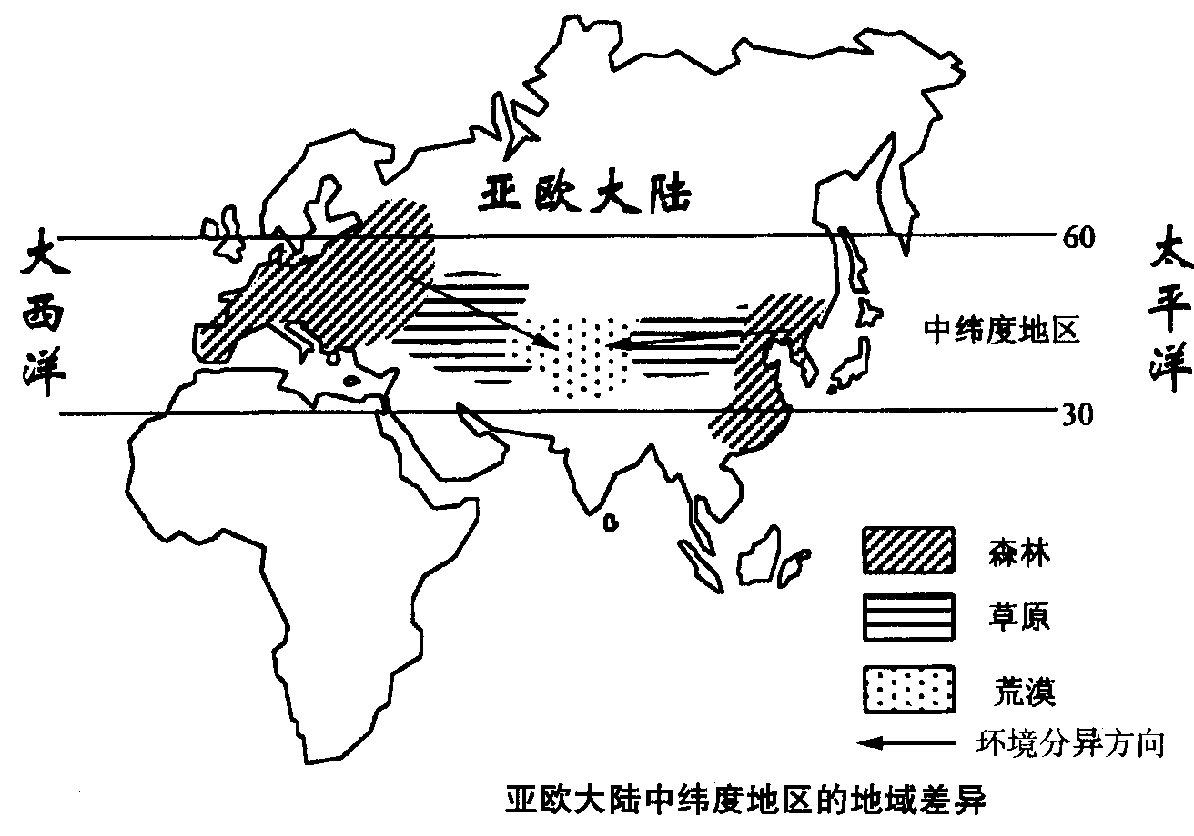
①影响因素：
②形成基础：
③ 变化规律：从沿海向内
陆，自然景观呈现出森林
带、草原带、荒漠带的有
规律变化
④典型分布地区：中纬度地
区， 大陆尤为明显

山地的垂直地域分异规律：
① 影响因素：
②形成基础：
③典型分布地区：高山地区，尤其是低纬度的高山地区
④与水平地带的关系：山地垂直带是在水平地带的基础上发展起来的，山麓与水平带一致，垂直带谱与其所在纬度向较高纬度方向上的水平地带谱相似。
⑤与纬度、高度的关系：垂直地域分异与山地所在纬度、高度密切相关，即山地所在纬度越低，海拔越高，垂直带数目越，垂直带谱越完整。
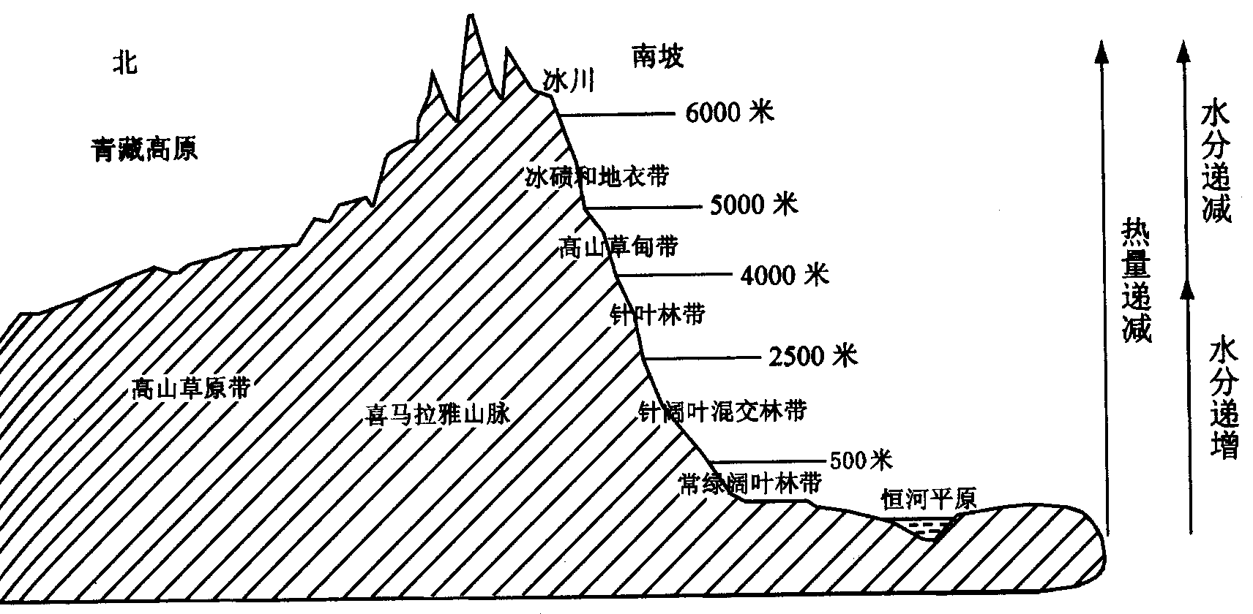

（2）地理环境的差异性及其对人类活动的影响
自然地理环境的差异性与因地制宜：认识自然地理环境的差异性，对掌握自然地理环境的地域分异规律，具有重要的实践意义。在大农业(种植业、林业、牧业、渔业)生产中，必须根据不同自然地带、垂直地带以及地方性分异的情况，因地制宜地确定大农业产业构成、作物构成和品种构成，确定土地利用方式，这样才能取得持续的经济效益并实现生态平衡。否则就会弃长就短，优势也会变为劣势，还会导致生态失衡和环境退化。
差异性与自然资源分布的不平衡性：
自然资源的分布在地区上是不平衡的，存在数量或质量上的显著差异。例如，北方平原多、热量和水分较少，南方山地多、热量多、水分多且水热组合较好；西北干旱区光照强、风力大，西南湿润区光照少、生物种类多。
自然资源有一定的分布规律。土地、水、生物、气候等可再生资源受水热的影响明显，其分布一般具有明显的地带性。例如：从热带、亚热带到温带、寒带，由喜热的热带、亚热带生物资源，依次变为喜温的温带生物资源和耐寒的苔原生物资源。从湿润、半湿润地区到半干旱、干旱地区，在自然植被由森林变为草原、荒漠的同时，生物资源的分布也随之改变。

（三）自然环境对人类活动的影响
★ 1、地表形态与聚落及交通线路
（1）地表形态对聚落分布的影响（以河流地貌对聚落分布的影响为例P85）

地形 | 聚落分布 | 形态 | 原因
高原地区 | 深切河谷的 平原 | 条带状 | （1）  （2）  （3）
山区 | 山前 、 和河漫滩平原 | 条带状 | 地势 ，水源 ，  土壤 。
冲积平原 | 沿河、沿海聚落带 |  | （1）  （2）  （3）  （4）

（2）地表形态对交通线路分布的影响
交通线路尽量选择平原和河谷地形，避开陡坡、断层、沼泽等不利因素
山岳对交通运输的影响(P:81)：在山岳地区，人们通常会把交通线路地址选在
和 地带，原因是 。山区公路多呈“ ”字形分布，与平原地区相比，山区交通建设的工程造价要高得多。
在平原地区，地形对交通建设的限制较少。在人口稠密的平原地区，交通线路一般呈网状分布。
● 影响交通线路分布的因素有许多。如自然因素中的 、 、 等，其中
对交通线路分布的影响尤为深刻；社会经济因素中的 、 、 、
、 等。

★ 2．全球气候变化与人类活动
全球气候变暖及其影响(P:51-52) 近百年来全球气温在呈 上升趋势。
影响：① ，沿海低地被淹
② 影响农业生产：低纬度的大部分国家，农作物产量将 ；高纬度的国家，农作物产量可能增加。
③ 影响水循环过程，导致 、 的频次和强度增加，加剧 资源的不稳定性与供需矛盾。
另外，全球气候变化还将导致原有生态系统的改变；气候变化通过极端天气和气候事件(厄尔尼诺、干旱、洪涝、热浪等)，扩大某些疫病的流行，对人体健康造成危害。
★ 3．自然资源与人类活动
在不同生产力条件下，自然资源的数量与质量对人类生存与发展的意义
例1 水资源与人类社会（P：66-70）水资源的数量会影响 ；水资源的质量会影响 （质量不同，开发利用方式不同，开发过程的成本投入、产品质量、市场售价等也就不同）。 在不同生产力条件下，水资源的数量、质量对人类社会的影响程度是不相同的。……
例2土地资源（鲁教版）
①采猎文明阶段：总体上对自然环境的作用与影响较小。
②农业文明阶段：以种植和养殖为标志。这时土地的质量和数量都成为影响人类生存和发展的重要因素。
③工业文明阶段：由于人口数量的快速增长，非农业用地用地的大幅度增加，土地所承受的压力越来越大。化肥、农药的大量使用，使土壤污染和土地越来越严重。土地的质量和数量，成为人类生存和发展的制约因素。
思考：读图4—31，阐述自然资源利用与社会经济发展的关系。
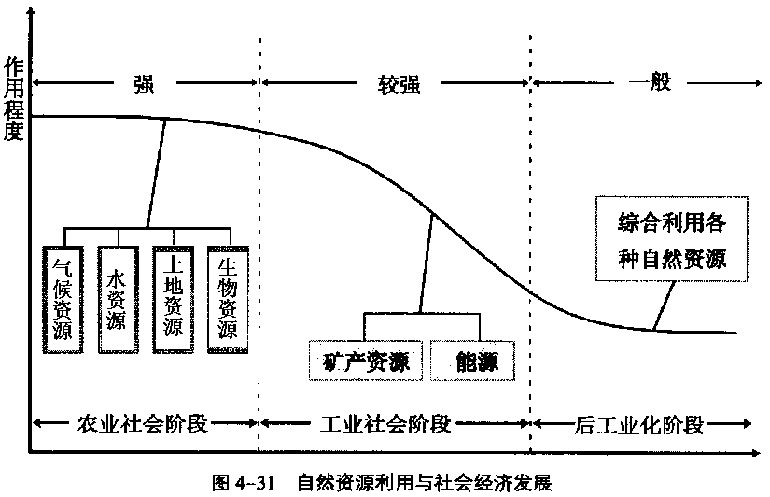

★ 4.自然灾害
（1）自然灾害的含义：自然灾害是指在自然界发生的，对人类生命和财产构成危害的事件。
按自然灾害的成因与发生过程．可将自然灾害大致划分为 灾害、 灾害、生物灾害、海洋灾害等。
（2）旱涝、台风、寒潮、地震发生的主要原因及危害
气象灾害比较表：
地质灾害比较表：
 | 台风 | 暴雨洪涝 | 干旱 | 寒潮
形成原因 | 热带、副热带海区，  烈发展的一种特殊形式 | 锋面、气压系统造成的短时间集中降水过程，从而导致地表水泛滥 | 长时间无降水或降水异常偏少造成空气干燥，土壤干燥，严重缺水 | 强冷空气迅速入侵造成大范围剧烈降温
主要危害 | （1）强风会掀翻巨轮，地面建筑物和通信设施严重受损；（2）特大暴雨会造成河堤决口，水库崩溃，洪水泛滥；（3）特大风暴潮能破坏海堤，淹没岛屿 | （1）淹没农田、村镇；  （2）毁坏道路、桥涵，水库崩溃等，使国民经济和人民生命财产蒙受巨大损失 | 严重的干旱会造成粮食减产，人畜饮用水困难，影响经济发展和社会稳定 | （1）强烈降温使农作物遭受冻害；（2）大风能吹翻船只，摧毁建筑物，破坏牧场；（3）严重的大雪、冻雨可压断电线、折断电杆，造成通信和输电线路中断；（4）交通运输受阻等
 | 地震 | 火山喷发 | 滑坡 | 泥石流
原因 | 内力作用 | 内力作用 | 重力作用、人类活动破坏 | 重力作用、人类活动破坏
危害 | 危害和影响最大的地质灾害，危及人类生命财产（主要是地震波的冲击造成的破坏） | 堰塞河道、摧毁城镇和村庄，破坏森林、农田、道路，危及人民生命财产，可诱发地震 | 堵塞江河、摧毁城镇和村庄，破坏森林、农田、道路，危及人民生命财产 | 同“滑坡”
分布 | 板块构造的边缘地带，主要分布在环太平洋和地中海—喜马拉雅带 | 同地震分布 | 主要分布在山区或丘陵与平原交界地带；与地震带分布比较一致
关联性 | 地质灾害在成因上具有关联性
防御 | 加强地质灾害研究，建立预警系统；加强地质灾害管理，建立健全减灾工作的政策法规体系；实施一些预防措施（提高建筑物的抗震强度；实施护坡工程，防止滑坡和崩塌；植树造林等综合治理措施，减小泥石流或滑坡的发生频率和强度）；防灾、减灾的宣传教育，提高环保意识和减灾意识。
我的问题：

二、典例分析：
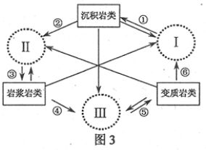
1、 图3为岩石圈物质循环示意图，图中Ⅰ、Ⅱ、Ⅲ分
别代表沉积环境、熔融环境和变质环境，箭头线代表不同的地质过程。读图回答问题。（2009 江苏）
（ ）（1）2008北京奥运金牌上镶的昆仑玉和大理岩的
形成过程同属
A．② B．③ C．④ D．⑤
（ ）（2）古生物进入并成为岩石中化石的地质环境和
过程是
A．I——① B．Ⅱ——③
C．Ⅲ——⑤ D．⑥——I

2、下图为“某地地质剖面示意图”。读图完成下列问题。（6分）（2010学业水平测试）
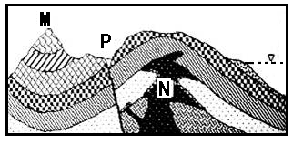

（1）M处的地质构造是 ，此处形成山岭的主要原因是
。
（2）N处岩石主要是由 （地质作用）形成的，在其影响下，附近的岩石可能转变为 岩石。
（3）有人提议在P处河流上修建水库，你认为合理吗？请说明理由。
。

3、地面辐射与地面吸收的大气逆辐射之差称为有效辐射。读图4并结合所学知识，回答问题。
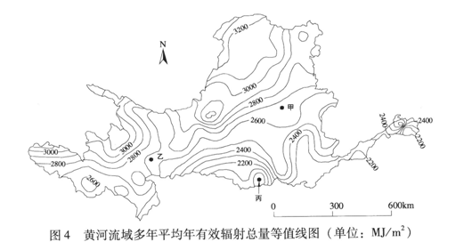
（2009 广东）
（ ）（1）关于甲、乙、丙三地多年平均年有效辐射总量的空间分布，下列叙述正确的是
A．由甲地向乙地急剧增加 B．由乙地向丙地急剧增加
C．由甲地向丙地逐渐减少 D．由丙地向乙地逐渐减少
（ ）（2）关于地面辐射和大气逆辐射，下列叙述不正确的是
A．地面辐射与下垫面性质有关 B．地面温度越高，地面辐射越弱
C．空气温度越低，大气逆辐射越弱 D．空气湿度大、云量多，大气逆辐射强
4、读图7并结合所学知识，回答问题。（2009广东）
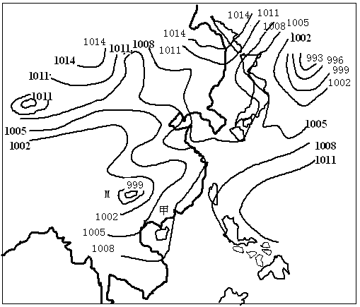
亚洲东部某日时地面气压等值线图(单位：百帕)

（ ）（1）甲地此时的风向是
A．东南风
B．西北风
C．西南风
D．东北风
（ ）（2）关于图中气压状况的叙
述，正确的是
- M地附近空气冷却下沉形成低压
- M地同纬度的东部海洋上空气受热上升形成高压
- 副热带高气压带被陆地上形成的热低压切断
- 副极地低气压带被陆地上形成的冷高压切断

5、读图，完成问题。（2009浙江）
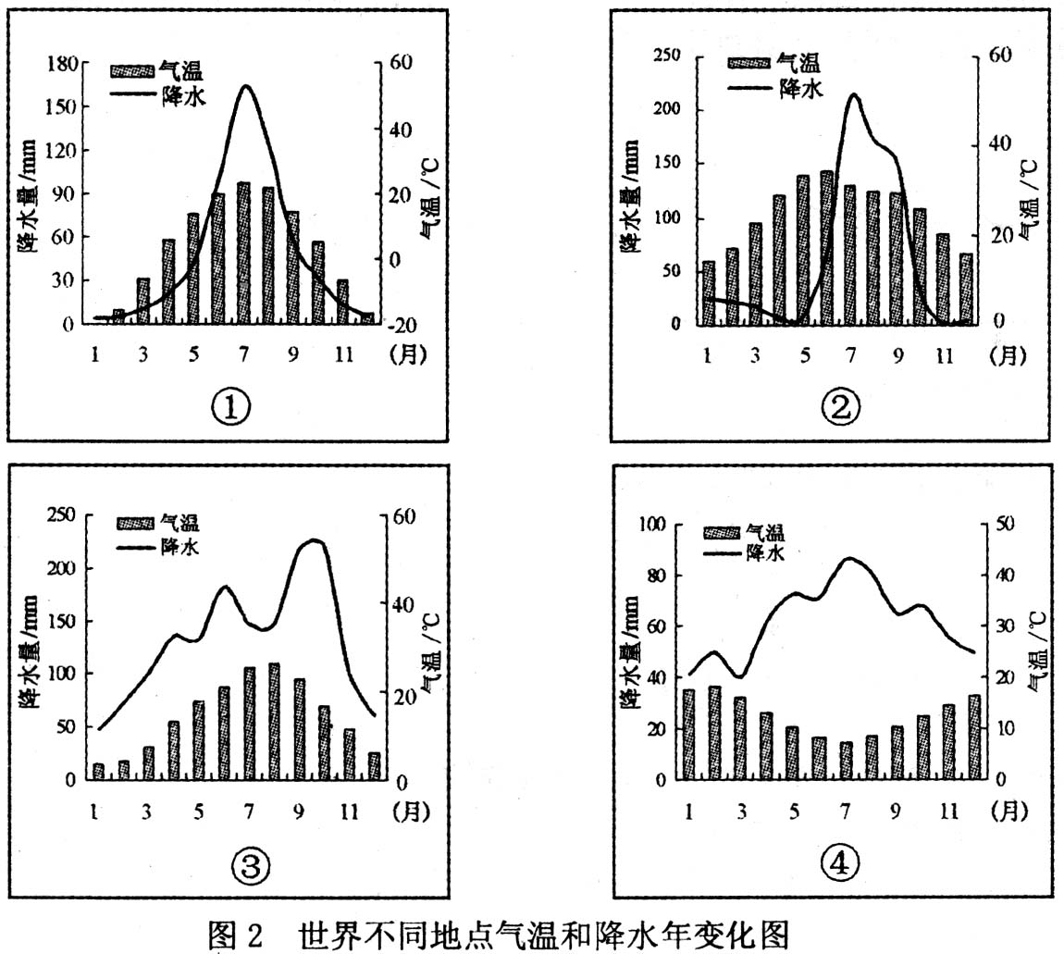
（ ）（1）四地气候类型的判
断，正确的是
A．①温带海洋性气候；
②亚热带季风气候
B．②热带草原气候；
④温带季风气候
C．①温带季风气候；
③亚热带季风气候
D．③地中海气候；
④温带海洋性气候

（ ）（2）四地气候类型分布的
叙述，正确的是
A．①仅分布在北半球
B．②主要分布在赤道附近
C．③主要分布在纬度
30°—40°的大陆西岸
D．④主要分布在纬度
40°—60°的大陆东岸
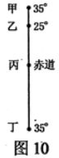
6、下图为大陆西岸四个地点的地理位置示意图。读图回答问题（2009江苏）
（ ）（1）若不考虑地形因素，四个地点中1月份降雨较多的是 （双选）
A．甲 B．乙
C．丙 D．丁
（ ）（2）甲、丁两地近海的洋流性质及其对当地气候的影响主要是 （双选）
A．同属暖流 B．同属寒流
C．增温增湿 D．降温减湿
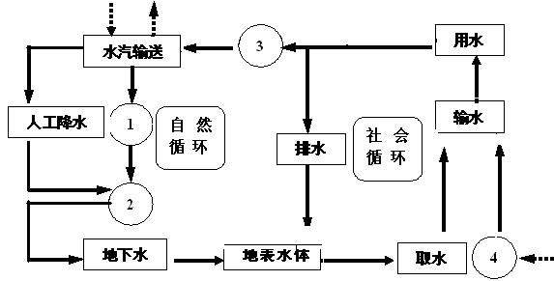
7、水循环包括自然循环和社会循环。读图1，回答问题（2009广东）

（ ）（1）图中①②③④分别为
A. 蒸发、地表径流、跨流域调水、降水 B. 降水、地表径流、蒸发、跨流域调水
C. 跨流域调水、下渗、地下径流、蒸发 D. 降水、蒸发、地表径流、跨流域调水
（ ）（2）在水资源的社会循环个环节中，下列做法不够恰当的是
A. 取水——保护水源地 B. 输水——减少过程损耗
C. 用水——节约、综合利用 D. 排水——防止当地污染
8、洋流是大规模流动的海洋水体，它对全球热量平衡起着重要作用。读图回答问题。
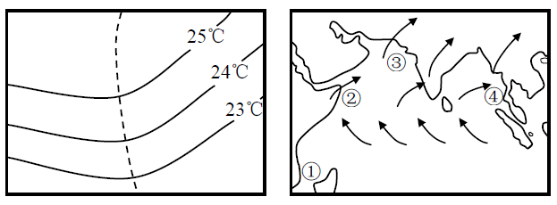
（1）据左图判断，该海域位于 半球；该洋流（虚线所示）流经海区水温比同纬度附近海区水温 。按照寒、暖流的分类，该洋流是 流，它对沿岸气候能够起到 、 的作用。
（2）左图中虚线所示的洋流朝 （南、北）流动。在图2所示的①、②、③、④四海区中，左图表示的海域可能出现在 海区。
（3）解释北印度洋西南季风形成的原因，并按时针方向说明夏季北印度洋季风洋流流动的方向。

.。
（4）为什么在有些大陆沿岸海区会发生涌升流现象？在图2所示①、②、③、④四海区中，最可能出现涌升流的是哪一海区？

。
9、读下面“某地年等降水量线(单位：mm)分布图”，回答问题。
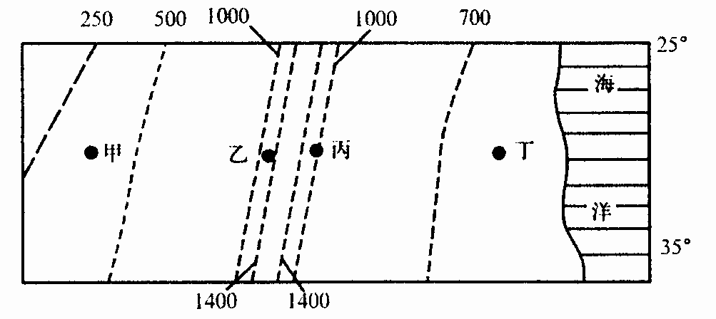
（ ）（1）丁地附近海域的洋流是
A．日本暖流 B．墨西哥湾暖流
C．东澳大利亚暖流 D．秘鲁寒流
（ ）（2）从丁地到甲地，影响降水变化的
主导因素是
A．洋流 B．地形
C．气压带、风带 D．海陆位置
（ ）（3）甲地附近农业生产存在的主要问
题及其解决措施是
A．土壤盐渍化——引水灌溉 B．干旱缺水——东水西调
C．土壤酸化——施用石灰 D．低温冻害——建温室大棚

